满天星班观察日志
日期 2025年 2 月 26 日
今日一日活动
宝宝 |  | 生活活动 |  |  |  |  | 学习活动
姓名 | 入园情绪 | 上午点心 | 午餐 | 午睡 | 下午点心 | 大便
位知新 | 好 | 鲜牛奶 √  多样饼干 √ | 意大利面 √  蘑菇老鸭汤√ | 12：40前入睡。 | 咸粥√  甜橙√  草莓√ | 无 | - 晨间游戏活动  宝宝们入园后进行了自主游戏，游戏活动有娃娃家（小厨房）、室内滑滑梯、桌面游戏（益智玩具、美工玩具）、图书区。今天很多宝宝围坐在一起玩了橡皮泥。  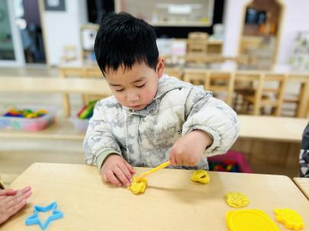  好玩的橡皮泥  - 户外活动  今天宝宝们开着火车逛了逛我们的幼儿园，去萌宠乐园看了咕咕鸡，还看了哥哥姐姐们做早操。  - 学习活动  （一）音乐游戏《做果汁》、《毛毛虫爬呀爬》、《大巨人与小矮人》、《小跳蚤》、《五只猴子吃香蕉》  今天宝宝们又一起玩了音乐游戏，他们最喜欢玩《毛毛虫爬呀爬》！  （二）精细动作《美味的草莓》  今天宝宝们第一次使用超轻粘土进行了手工活动，给草莓宝宝穿上好看的“衣服”，宝宝们通过捏一捏、拽一拽、搓一搓、压一压等动作将超轻粘土装饰在草莓上。  活动目标：  1.认知和了解草莓的外形，同时锻炼和提升幼儿手指精细操作能力。  2.提升幼儿手眼协调能力。  3.感受动手带来的创作乐趣。  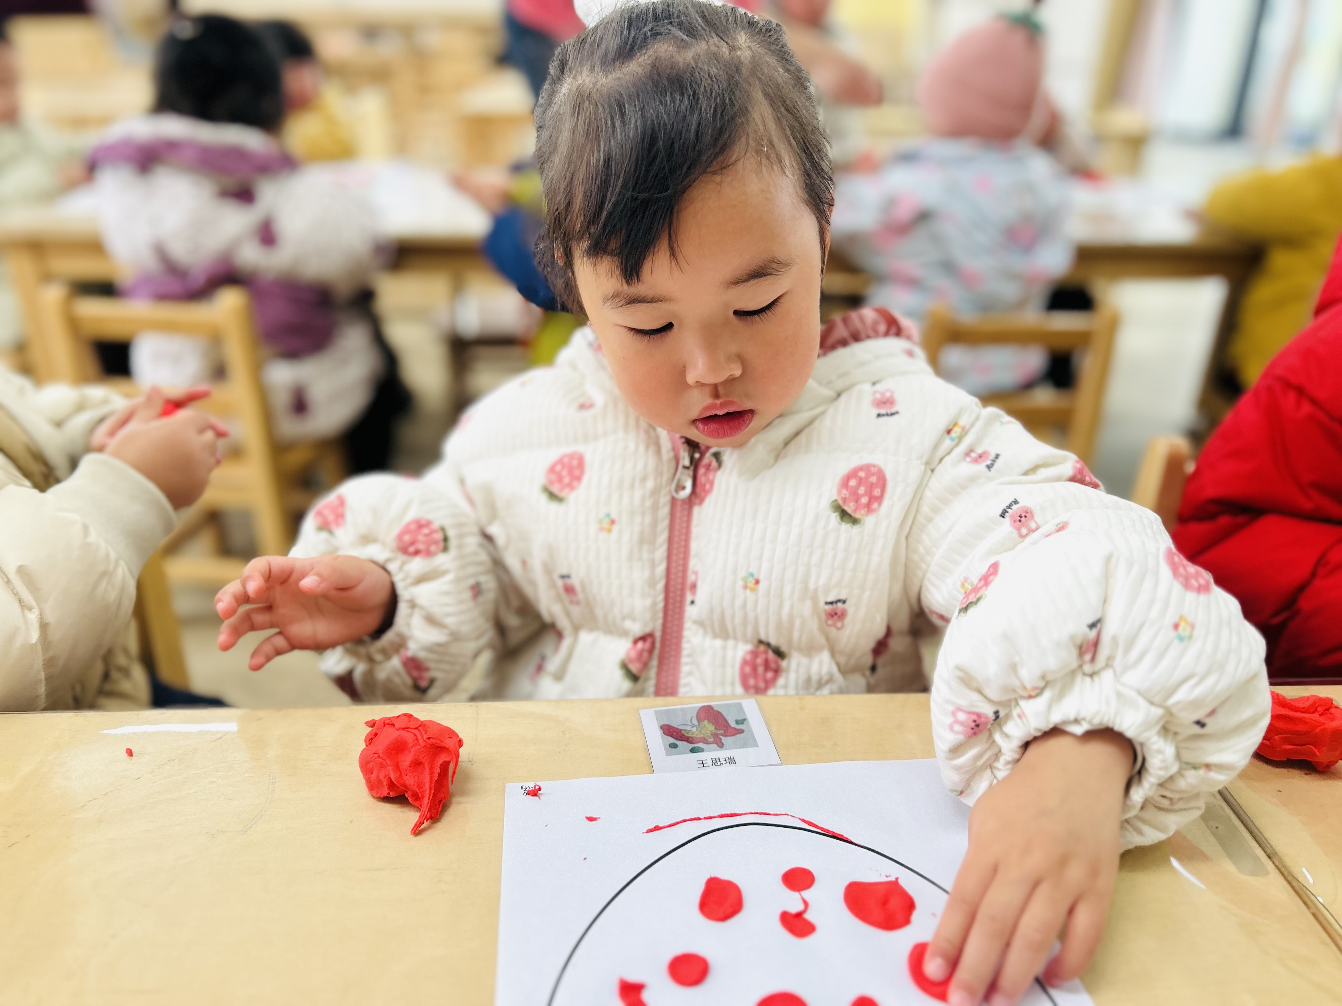  （三）消防演习  今天下午宝宝们参与了幼儿园消防演习，警报声响起，宝宝们跟着老师有序、迅速地按照消防逃生路线安全疏散。  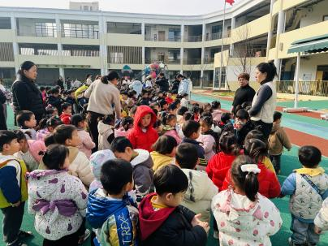  - 延时班活动  户外活动：攀爬架  今天我们在户外玩了攀爬架，又解锁了一项新游戏。  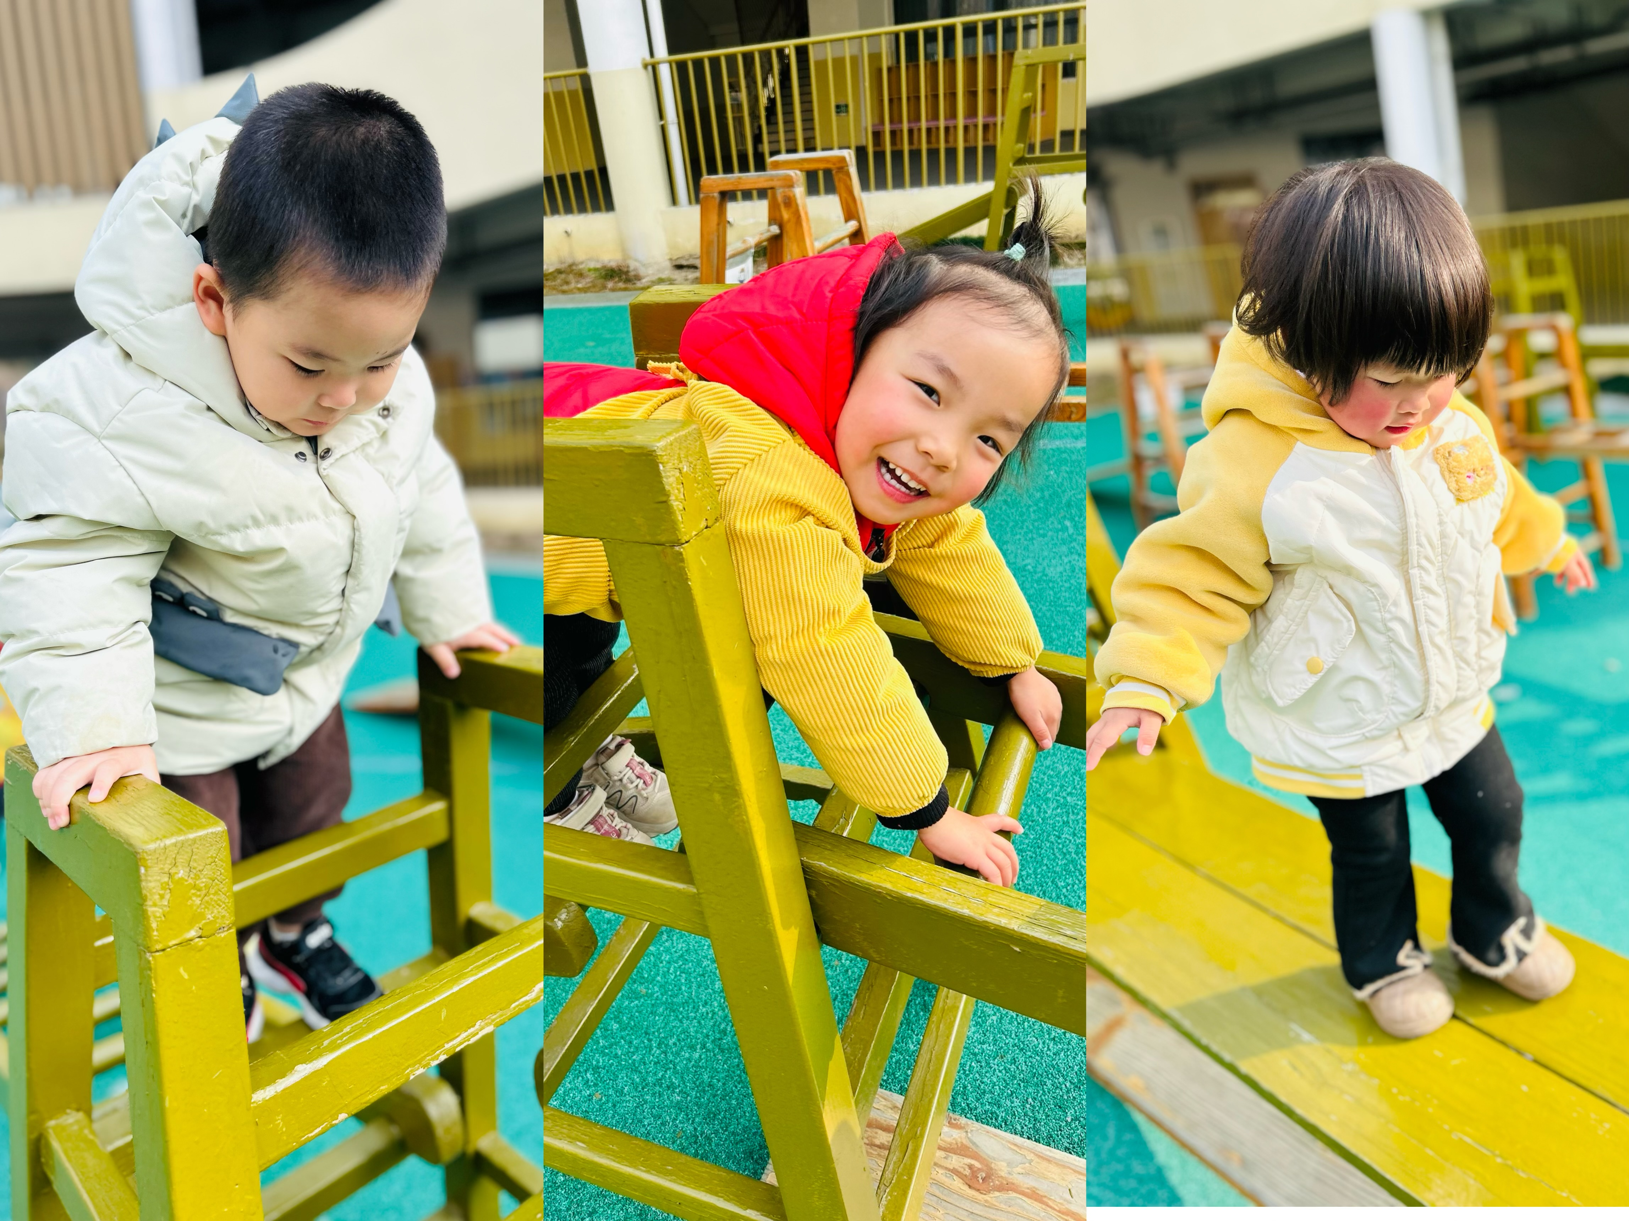
吴璧岑 | 好 | 鲜牛奶 √  多样饼干 √ | 意大利面 √（2碗）  蘑菇老鸭汤√ | 12：40前入睡。 | 咸粥√（少量）  甜橙√  草莓√ | 无
付轩珞 | 好。偶尔会想妈妈 | 鲜牛奶 ×  多样饼干 √ | 意大利面 ×  蘑菇老鸭汤× | 12：40前入睡。 | 咸粥√  甜橙√  草莓√ | 无
张茉洵 | 好 | 鲜牛奶 √  多样饼干 √ | 意大利面 √  蘑菇老鸭汤√ | 12：40前入睡。 | 咸粥√  甜橙√  草莓√ | 无
吴心诺 | 好 | 鲜牛奶 √  多样饼干 √ | 意大利面 √  蘑菇老鸭汤√ | 12：40前入睡。 | 咸粥√  甜橙√  草莓√ | 无
孙煦深 | 好 | 鲜牛奶 √  多样饼干 √ | 意大利面 √  蘑菇老鸭汤√ | 12：40前入睡。 | 咸粥√  甜橙×  草莓√ | 无
徐锦晔 | 好 | 鲜牛奶 √  多样饼干 √ | 意大利面 √（一半）  蘑菇老鸭汤√ | 12：40前入睡。 | 咸粥√（少量）  甜橙√  草莓√ | 无
任昱霖 | 好 | 鲜牛奶 √  多样饼干 √ | 意大利面 √（2碗）  蘑菇老鸭汤√ | 12：40前入睡。 | 咸粥√  甜橙√  草莓√ | 无
石安饶 | 好 | 鲜牛奶 √  多样饼干 √ | 意大利面 √  蘑菇老鸭汤√ | 12：50前入睡。 | 咸粥√  甜橙√  草莓√ | 无
张羿琛 | 来园时有一点情绪。 | 鲜牛奶 √  多样饼干 √ | 意大利面 √（一半）  蘑菇老鸭汤√ | 12：40前入睡。 | 咸粥√  甜橙√  草莓√ | 无
毛跃 | 来园时有一点情绪。 | 鲜牛奶 √  多样饼干 √ | 意大利面 √  蘑菇老鸭汤√ | 12：40前入睡。 | 咸粥√  甜橙√  草莓√ | 无
陈胤辰 | 来园时有一些情绪。 | 鲜牛奶 √  多样饼干 √ | 意大利面 √（2碗）  蘑菇老鸭汤√ | 躺在床上未入睡 | 咸粥√  甜橙√  草莓√ | 无
邹子沐 | 好 | 鲜牛奶 √  多样饼干 √ | 意大利面 √  蘑菇老鸭汤√ | 12：40前入睡。 | 咸粥√  甜橙√  草莓√ | 无
陈阳 | 好 | 鲜牛奶 √  多样饼干 √ | 意大利面 √  蘑菇老鸭汤√ | 12：40前入睡。 | 咸粥√  甜橙√  草莓√ | 无
刘翊鸣 | 好 | 鲜牛奶 √  多样饼干 √ | 意大利面 √  蘑菇老鸭汤√ | 12：40前入睡。 | 咸粥√  甜橙√  草莓√ | 无
魏浩炎 | 好 | 鲜牛奶 √  多样饼干 √ | 意大利面 √  蘑菇老鸭汤√ | 12：40前入睡。 | 咸粥√  甜橙√  草莓√ | 无
王思瑞 | 午睡前有一点情绪 | 鲜牛奶 √  多样饼干 √ | 意大利面 √  蘑菇老鸭汤√ | 12：50前入睡。 | 咸粥√  甜橙√  草莓√ | 1
包星允 | 好 | 鲜牛奶 √  多样饼干 √ | 意大利面 √  蘑菇老鸭汤√ | 12：40前入睡。 | 咸粥√  甜橙√  草莓√ | 无
马欣雨 | 好 | 鲜牛奶 ×  多样饼干 √ | 意大利面 √（2碗）  蘑菇老鸭汤√ | 12：40前入睡。 | 咸粥√  甜橙√  草莓√ | 无

